Домашнее задание для 4 ДОП, от 1.02./5.02.25.

**Подготовка к итоговому зачету по “Сольфеджио”.**

1. Пение с листа с дирижированием.

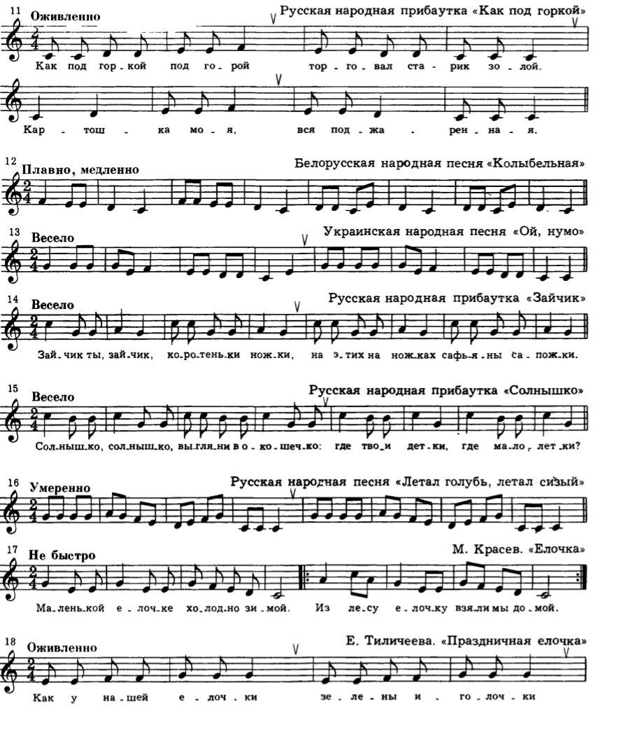

Каждому подготовить свой номер и сдать на оценку к следующему уроку.

1. Номер 259 и 331 (повторение).

Пробуйте играть мелодию на инструменте, слушать еë, а щатем и играть и петь.

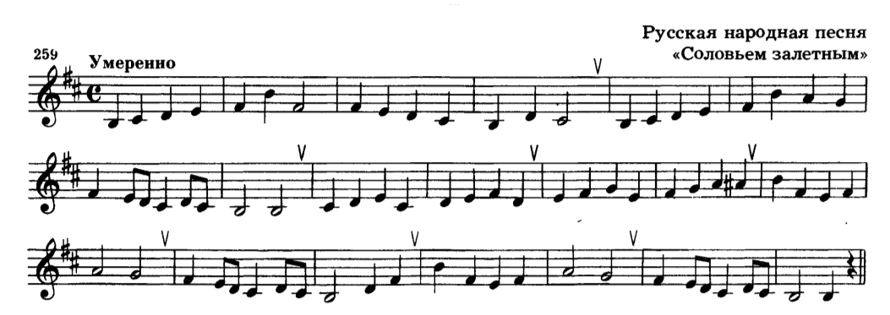

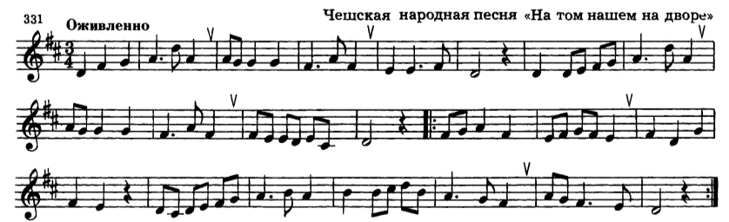

* **Также напоминаю про тематическое задание, посвященное памятной дате 27.01. снятию блокады Ленинграда. Постройте по интервальной цепочке тему в виде мелодии из симфонии 7 Д. Д. Шостаковича и принесите на следующий урок.**